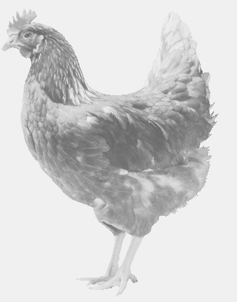
firma SVOBODA – Lučice
drůbežárna Mírovka, Vadín, 569489358, 777989857
NOSNÉ KUŘICE
barva červená a černá
Stáří: 13-14 týdnů
Cena: 135-140,- Kč/kus
Sobota 4. srpna 2018
V 13.25 hod.- Nedomice
U kontejneru u rybníka
Možno objednat: 569 489 358, svoboda.lucice@seznam.cz

